八年级数学下学期第七讲训练题
一．选择题（共10小题）
1．如图，四边形ABCD是菱形，AC=8，DB=6，DH⊥AB于H，则DH等于（ ）
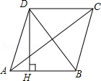
A．B．C．5D．4
2．如图，在周长为12的菱形ABCD中，AE=1，AF=2，若P为对角线BD上一动点，则EP+FP的最小值为（ ）
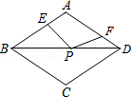
A．1B．2C．3D．4
3．下列性质中，菱形具有而矩形不一定具有的是（ ）
A．对角线相等B．对角线互相平分
C．对角线互相垂直D．邻边互相垂直
4．如图，在菱形ABCD中，对角线AC与BD相交于点O，若AB=2，∠ABC=60°，则BD的长为（ ）
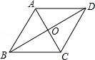
A．2B．3C．D．2
5．菱形ABCD的对角线AC，BD相交于点O，E，F分别是AD，CD边上的中点，连接EF．若EF=，BD=2，则菱形ABCD的面积为（ ）
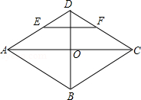
A．2B．C．6D．8
6．如图，在矩形ABCD中（AD＞AB），点E是BC上一点，且DE=DA，AF⊥DE，垂足为点F，在下列结论中，不一定正确的是（ ）
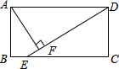
A．△AFD≌△DCEB．AF=ADC．AB=AFD．BE=AD﹣DF
7．如图，矩形ABCD的对角线AC、BD相交于点O，CE∥BD，DE∥AC，若AC=4，则四边形OCED的周长为（ ）
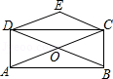
A．4B．8C．10D．12
8．如图，在正方形ABCD中，△ABE和△CDF为直角三角形，∠AEB=∠CFD=90°，AE=CF=5，BE=DF=12，则EF的长是（ ）
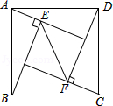
A．7B．8C．7D．7
9．下列命题中，真命题是（ ）
A．对角线相等的四边形是矩形
B．对角线互相垂直的四边形是菱形
C．对角线互相平分的四边形是平行四边形
D．对角线互相垂直平分的四边形是正方形
10．下列判断错误的是（ ）
A．两组对边分别相等的四边形是平行四边形
B．四个内角都相等的四边形是矩形
C．四条边都相等的四边形是菱形
D．两条对角线垂直且平分的四边形是正方形

二．填空题（共8小题）
11．如图，在菱形ABCD中，对角线AC与BD相交于点O，AC=8，BD=6，OE⊥BC，垂足为点E，则OE= ．
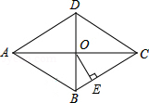
12．如图，在菱形ABCD中，对角线AC=6，BD=10，则菱形ABCD的面积为 ．
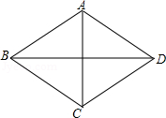
13．如图，菱形ABCD的对角线AC、BD相交于点O，E为AD的中点，若OE=3，则菱形ABCD的周长为 ．
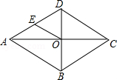
14．如图，在矩形ABCD中，对角线AC与BD相交于点O，过点A作AE⊥BD，垂足为点E，若∠EAC=2∠CAD，则∠BAE= 度．
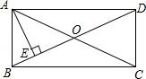
15．如图，在矩形ABCD中，点E、F分别在边CD、BC上，且DC=3DE=3a．将矩形沿直线EF折叠，使点C恰好落在AD边上的点P处，则FP= ．
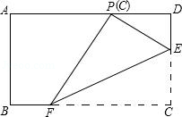
16．如图，正方形ABCO的顶点C、A分别在x轴、y轴上，BC是菱形BDCE的对角线，若∠D=60°，BC=2，则点D的坐标是 ．
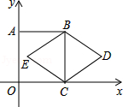
17．如图，菱形ABCD的面积为120cm²，正方形AECF的面积为50cm²，则菱形的边长为 cm．
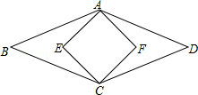
18．如图，已知菱形ABCD的对角线AC、BD的长分别为6cm、8cm，AE⊥BC于点E，则AE的长是 ．
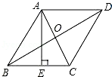

三．解答题（共3小题）
19．如图，在菱形ABCD中，对角线AC、BD相交于点O，过点D作对角线BD的垂线交BA的延长线于点E．
（1）证明：四边形ACDE是平行四边形；（2）若AC=8，BD=6，求△ADE的周长．
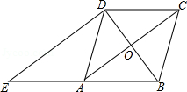
20．如图，正方形ABCD的对角线AC，BD相交于点O，延长CB至点F，使CF=CA，连接AF，∠ACF的平分线分别交AF，AB，BD于点E，N，M，连接EO．
（1）已知EO=，求正方形ABCD的边长；
（2）猜想线段EM与CN的数量关系并加以证明．
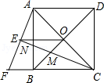
21．已知：如图，在▱ABCD中，E，F分别是边AD，BC上的点，且AE=CF，直线EF分别交BA的延长线、DC的延长线于点G，H，交BD于点0．
（1）求证：△ABE≌△CDF；
（2）连接DG，若DG=BG，则四边形BEDF是什幺特殊四边形？请说明理由．
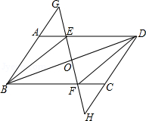

2016年07月21日1527290933的初中数学组卷
参考答案与试题解析

一．选择题（共10小题）
1．（2016•枣庄）如图，四边形ABCD是菱形，AC=8，DB=6，DH⊥AB于H，则DH等于（ ）
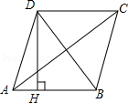
A．B．C．5D．4
【分析】根据菱形性质求出AO=4，OB=3，∠AOB=90°，根据勾股定理求出AB，再根据菱形的面积公式求出即可．
【解答】解：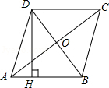
∵四边形ABCD是菱形，
∴AO=OC，BO=OD，AC⊥BD，
∵AC=8，DB=6，
∴AO=4，OB=3，∠AOB=90°，
由勾股定理得：AB==5，
∵S_{菱形ABCD}=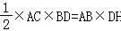，
∴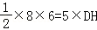，
∴DH=，
故选A．
【点评】本题考查了勾股定理和菱形的性质的应用，能根据菱形的性质得出S_{菱形ABCD}=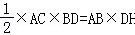是解此题的关键．

2．（2016•龙岩）如图，在周长为12的菱形ABCD中，AE=1，AF=2，若P为对角线BD上一动点，则EP+FP的最小值为（ ）
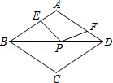
A．1B．2C．3D．4
【分析】作F点关于BD的对称点F′，则PF=PF′，由两点之间线段最短可知当E、P、F′在一条直线上时，EP+FP有最小值，然后求得EF′的长度即可．
【解答】解：作F点关于BD的对称点F′，则PF=PF′，连接EF′交BD于点P．
∴EP+FP=EP+F′P．
由两点之间线段最短可知：当E、P、F′在一条直线上时，EP+FP的值最小，此时EP+FP=EP+F′P=EF′．
∵四边形ABCD为菱形，周长为12，
∴AB=BC=CD=DA=3，AB∥CD，
∵AF=2，AE=1，
∴DF=AE=1，
∴四边形AEF′D是平行四边形，
∴EF′=AD=3．
∴EP+FP的最小值为3．
故选：C．
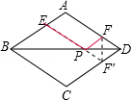
【点评】本题主要考查的是菱形的性质、轴对称﹣﹣路径最短问题，明确当E、P、F′在一条直线上时EP+FP有最小值是解题的关键．

3．（2016•无锡）下列性质中，菱形具有而矩形不一定具有的是（ ）
A．对角线相等B．对角线互相平分
C．对角线互相垂直D．邻边互相垂直
【分析】菱形的性质有：四边形相等，两组对边分别平行，对角相等，邻角互补，对角线互相垂直且平分，且每一组对角线平分一组对角．
矩形的性质有：两组对边分别相等，两组对边分别平行，四个内角都是直角，对角线相等且平分．
【解答】解：（A）对角线相等是矩形具有的性质，菱形不一定具有；
（B）对角线互相平分是菱形和矩形共有的性质；
（C）对角线互相垂直是菱形具有的性质，矩形不一定具有；
（D）邻边互相垂直是矩形具有的性质，菱形不一定具有．
故选：C．
【点评】本题考查菱形与矩形的性质，需要同学们对各种平行四边形的性质熟练掌握并区分．

4．（2016•黔东南州）如图，在菱形ABCD中，对角线AC与BD相交于点O，若AB=2，∠ABC=60°，则BD的长为（ ）
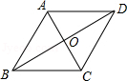
A．2B．3C．D．2
【分析】首先根据菱形的性质知AC垂直平分BD，再证出△ABC是正三角形，由三角函数求出BO，即可求出BD的长．
【解答】解：∵四边形ABCD菱形，
∴AC⊥BD，BD=2BO，
∵∠ABC=60°，
∴△ABC是正三角形，
∴∠BAO=60°，
∴BO=sin60°•AB=2×=，
∴BD=2．
故选：D．
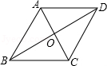
【点评】本题主要考查解直角三角形和菱形的性质的知识点，解答本题的关键是熟记菱形的对角线垂直平分，本题难度一般．

5．（2016•宁夏）菱形ABCD的对角线AC，BD相交于点O，E，F分别是AD，CD边上的中点，连接EF．若EF=，BD=2，则菱形ABCD的面积为（ ）
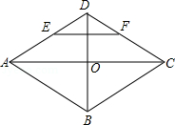
A．2B．C．6D．8
【分析】根据中位线定理可得对角线AC的长，再由菱形面积等于对角线乘积的一半可得答案．
【解答】解：∵E，F分别是AD，CD边上的中点，EF=，
∴AC=2EF=2，
又∵BD=2，
∴菱形ABCD的面积S=×AC×BD=×2×2=2，
故选：A．
【点评】本题主要考查菱形的性质与中位线定理，熟练掌握中位线定理和菱形面积公式是关键．

6．（2016•荆门）如图，在矩形ABCD中（AD＞AB），点E是BC上一点，且DE=DA，AF⊥DE，垂足为点F，在下列结论中，不一定正确的是（ ）
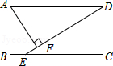
A．△AFD≌△DCEB．AF=ADC．AB=AFD．BE=AD﹣DF
【分析】先根据已知条件判定判定△AFD≌△DCE（AAS），再根据矩形的对边相等，以及全等三角形的对应边相等进行判断即可．
【解答】解：（A）由矩形ABCD，AF⊥DE可得∠C=∠AFD=90°，AD∥BC，
∴∠ADF=∠DEC．
又∵DE=AD，
∴△AFD≌△DCE（AAS），故（A）正确；
（B）∵∠ADF不一定等于30°，
∴直角三角形ADF中，AF不一定等于AD的一半，故（B）错误；
（C）由△AFD≌△DCE，可得AF=CD，
由矩形ABCD，可得AB=CD，
∴AB=AF，故（C）正确；
（D）由△AFD≌△DCE，可得CE=DF，
由矩形ABCD，可得BC=AD，
又∵BE=BC﹣EC，
∴BE=AD﹣DF，故（D）正确；
故选（B）
【点评】本题主要考查了矩形和全等三角形，解决问题的关键是掌握矩形的性质：矩形的四个角都是直角，矩形的对边相等．解题时注意：在直角三角形中，若有一个锐角等于30°，则这个锐角所对的直角边等于斜边的一半．

7．（2016•绥化）如图，矩形ABCD的对角线AC、BD相交于点O，CE∥BD，DE∥AC，若AC=4，则四边形OCED的周长为（ ）
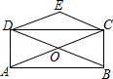
A．4B．8C．10D．12
【分析】由四边形ABCD为矩形，得到对角线互相平分且相等，得到OD=OC，再利用两对边平行的四边形为平行四边形得到四边形DECO为平行四边形，利用邻边相等的平行四边形为菱形得到四边形DECO为菱形，根据AC的长求出OC的长，即可确定出其周长．
【解答】解：∵四边形ABCD为矩形，
∴OA=OC，OB=OD，且AC=BD，
∴OA=OB=OC=OD=2，
∵CE∥BD，DE∥AC，
∴四边形DECO为平行四边形，
∵OD=OC，
∴四边形DECO为菱形，
∴OD=DE=EC=OC=2，
则四边形OCED的周长为2+2+2+2=8，
故选B
【点评】此题考查了矩形的性质，以及菱形的判定与性质，熟练掌握判定与性质是解本题的关键．

8．（2016•郴州）如图，在正方形ABCD中，△ABE和△CDF为直角三角形，∠AEB=∠CFD=90°，AE=CF=5，BE=DF=12，则EF的长是（ ）
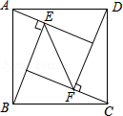
A．7B．8C．7D．7
【分析】由正方形的性质得出∠BAD=∠ABC=∠BCD=∠ADC=90°，AB=BC=CD=AD，由SSS证明△ABE≌△CDF，得出∠ABE=∠CDF，证出∠ABE=∠DAG=∠CDF=∠BCH，由AAS证明△ABE≌△ADG，得出AE=DG，BE=AG，同理：AE=DG=CF=BH=5，BE=AG=DF=CH=12，得出EG=GF=FH=EF=7，证出四边形EGFH是正方形，即可得出结果．
【解答】解：如图所示：
∵四边形ABCD是正方形，
∴∠BAD=∠ABC=∠BCD=∠ADC=90°，AB=BC=CD=AD，
∴∠BAE+∠DAG=90°，
在△ABE和△CDF中，
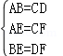，
∴△ABE≌△CDF（SSS），
∴∠ABE=∠CDF，
∵∠AEB=∠CFD=90°，
∴∠ABE+∠BAE=90°，
∴∠ABE=∠DAG=∠CDF，
同理：∠ABE=∠DAG=∠CDF=∠BCH，
∴∠DAG+∠ADG=∠CDF+∠ADG=90°，
即∠DGA=90°，
同理：∠CHB=90°，
在△ABE和△ADG中，
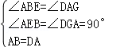，
∴△ABE≌△ADG（AAS），
∴AE=DG，BE=AG，
同理：AE=DG=CF=BH=5，BE=AG=DF=CH=12，
∴EG=GF=FH=EF=12﹣5=7，
∵∠GEH=180°﹣90°=90°，
∴四边形EGFH是正方形，
∴EF=EG=7；
故选：C．
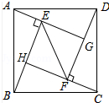
【点评】本题考查了正方形的判定与性质、全等三角形的判定与性质；熟练掌握正方形的判定与性质，证明三角形全等是解决问题的关键．

9．（2016•内江）下列命题中，真命题是（ ）
A．对角线相等的四边形是矩形
B．对角线互相垂直的四边形是菱形
C．对角线互相平分的四边形是平行四边形
D．对角线互相垂直平分的四边形是正方形
【分析】A、根据矩形的定义作出判断；
B、根据菱形的性质作出判断；
C、根据平行四边形的判定定理作出判断；
D、根据正方形的判定定理作出判断．
【解答】解：A、两条对角线相等且相互平分的四边形为矩形；故本选项错误；
B、对角线互相垂直的平行四边形是菱形；故本选项错误；
C、对角线互相平分的四边形是平行四边形；故本选项正确；
D、对角线互相垂直平分且相等的四边形是正方形；故本选项错误；
故选C．
【点评】本题综合考查了正方形、矩形、菱形及平行四边形的判定．解答此题时，必须理清矩形、正方形、菱形与平行四边形间的关系．

10．（2016•益阳）下列判断错误的是（ ）
A．两组对边分别相等的四边形是平行四边形
B．四个内角都相等的四边形是矩形
C．四条边都相等的四边形是菱形
D．两条对角线垂直且平分的四边形是正方形
【分析】根据平行四边形的判定、矩形的判定，菱形的判定以及正方形的判定对各选项分析判断即可得解．
【解答】解：A、两组对边分别相等的四边形是平行四边形，正确，故本选项错误；
B、四个内角都相等的四边形是矩形，正确，故本选项错误；
C、四条边都相等的四边形是菱形，正确，故本选项错误；
D、两条对角线垂直且平分的四边形是正方形，错误，应该是菱形，故本选项正确．
故选D．
【点评】本题考查了正方形的判定，平行四边形、矩形和菱形的判定，熟练掌握各四边形的判定方法是解题的关键．

二．填空题（共8小题）
11．（2016•内江）如图，在菱形ABCD中，对角线AC与BD相交于点O，AC=8，BD=6，OE⊥BC，垂足为点E，则OE= ．
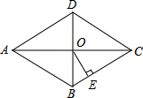
【分析】先根据菱形的性质得AC⊥BD，OB=OD=BD=3，OA=OC=AC=4，再在Rt△OBC中利用勾股定理计算出BC=5，然后利用面积法计算OE的长．
【解答】解：∵四边形ABCD为菱形，
∴AC⊥BD，OB=OD=BD=3，OA=OC=AC=4，
在Rt△OBC中，∵OB=3，OC=4，
∴BC==5，
∵OE⊥BC，
∴OE•BC=OB•OC，
∴OE=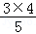=．
故答案为．
【点评】本题考查了菱形的性质：菱形具有平行四边形的一切性质；菱形的四条边都相等；菱形的两条对角线互相垂直，并且每一条对角线平分一组对角．也考查了勾股定理和三角形面积公式．

12．（2016•贵州）如图，在菱形ABCD中，对角线AC=6，BD=10，则菱形ABCD的面积为 30 ．
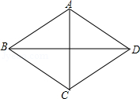
【分析】由在菱形ABCD中，对角线AC=6，BD=10，根据菱形的面积等于对角线积的一半，即可求得答案．
【解答】解：∵在菱形ABCD中，对角线AC=6，BD=10，
∴菱形ABCD的面积为：AC•BD=30．
故答案为：30．
【点评】此题考查了菱形的性质．注意菱形的面积等于对角线积的一半．

13．（2016•扬州）如图，菱形ABCD的对角线AC、BD相交于点O，E为AD的中点，若OE=3，则菱形ABCD的周长为 24 ．
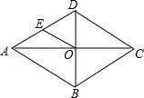
【分析】由菱形的性质可得出AC⊥BD，AB=BC=CD=DA，再根据直角三角形斜边上的中线等于斜边的一半得出AD的长，结合菱形的周长公式即可得出结论．
【解答】解：∵四边形ABCD为菱形，
∴AC⊥BD，AB=BC=CD=DA，
∴△AOD为直角三角形．
∵OE=3，且点E为线段AD的中点，
∴AD=2OE=6．
C_{菱形ABCD}=4AD=4×6=24．
故答案为：24．
【点评】本题考查了菱形的性质以及直角三角形的性质，解题的关键是求出AD=6．本题属于基础题，难度不大，解决该题型题目时，根据菱形的性质找出对角线互相垂直，再通过直角三角形的性质找出菱形的一条变成是关键．

14．（2016•包头）如图，在矩形ABCD中，对角线AC与BD相交于点O，过点A作AE⊥BD，垂足为点E，若∠EAC=2∠CAD，则∠BAE= 22.5 度．
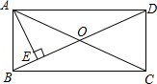
【分析】首先证明△AEO是等腰直角三角形，求出∠OAB，∠OAE即可．
【解答】解：∵四边形ABCD是矩形，
∴AC=BD，OA=OC，OB=OD，
∴OA=OB═OC，
∴∠OAD=∠ODA，∠OAB=∠OBA，
∴∠AOE=∠OAC+∠OCA=2∠OAC，
∵∠EAC=2∠CAD，
∴∠EAO=∠AOE，
∵AE⊥BD，
∴∠AEO=90°，
∴∠AOE=45°，
∴∠OAB=∠OBA=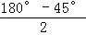=67.5°，
∴∠BAE=∠OAB﹣∠OAE=22.5°．
故答案为22.5°．
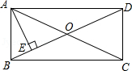
【点评】本题考查矩形的性质、等腰直角三角形的性质等知识，解题的关键是发现△AEO是等腰直角三角形这个突破口，属于中考常考题型．

15．（2016•黄冈）如图，在矩形ABCD中，点E、F分别在边CD、BC上，且DC=3DE=3a．将矩形沿直线EF折叠，使点C恰好落在AD边上的点P处，则FP= 2．
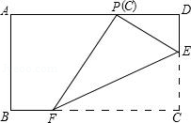
【分析】作FM⊥AD于M，则MF=DC=3a，由矩形的性质得出∠C=∠D=90°．由折叠的性质得出PE=CE=2a=2DE，∠EPF=∠C=90°，求出∠DPE=30°，得出∠MPF=60°，在Rt△MPF中，由三角函数求出FP即可．
【解答】解：作FM⊥AD于M，如图所示：
则MF=DC=3a，
∵四边形ABCD是矩形，
∴∠C=∠D=90°．
∵DC=3DE=3a，
∴CE=2a，
由折叠的性质得：PE=CE=2a=2DE，∠EPF=∠C=90°，
∴∠DPE=30°，
∴∠MPF=180°﹣90°﹣30°=60°，
在Rt△MPF中，∵sin∠MPF=，
∴FP=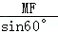==2a；
故答案为：2a．
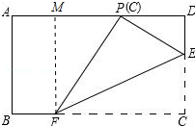
【点评】本题考查了折叠的性质、矩形的性质、三角函数等知识；熟练掌握折叠和矩形的性质，求出∠DPE=30°是解决问题的关键．

16．（2016•漳州）如图，正方形ABCO的顶点C、A分别在x轴、y轴上，BC是菱形BDCE的对角线，若∠D=60°，BC=2，则点D的坐标是 （2+．
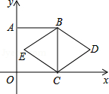
【分析】过点D作DG⊥BC于点G，根据四边形BDCE是菱形可知BD=CD，再由BC=2，∠D=60°可得出△BCD是等边三角形，由锐角三角函数的定义求出GD及CG的长即可得出结论．
【解答】解：过点D作DG⊥BC于点G，
∵四边形BDCE是菱形，
∴BD=CD．
∵BC=2，∠D=60°，
∴△BCD是等边三角形，
∴BD=BC=CD=2，
∴CG=1，GD=CD•sin60°=2×=，
∴D（2+，1）．
故答案为：（2+，1）．
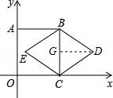
【点评】本题考查的是正方形的性质，根据题意作出辅助线，利用菱形的性质判断出△BCD是等边三角形是解答此题的关键．

17．（2016•南京）如图，菱形ABCD的面积为120cm²，正方形AECF的面积为50cm²，则菱形的边长为 13 cm．
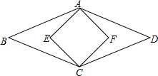
【分析】根据正方形的面积可用对角线进行计算解答即可．
【解答】解：因为正方形AECF的面积为50cm²，
所以AC=cm，
因为菱形ABCD的面积为120cm²，
所以BD=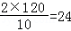cm，
所以菱形的边长=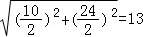cm．
故答案为：13．
【点评】此题考查正方形的性质，关键是根据正方形和菱形的面积进行解答．

18．（2016•沈河区二模）如图，已知菱形ABCD的对角线AC、BD的长分别为6cm、8cm，AE⊥BC于点E，则AE的长是 ．
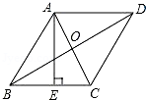
【分析】根据菱形的性质得出BO、CO的长，在RT△BOC中求出BC，利用菱形面积等于对角线乘积的一半，也等于BC×AE，可得出AE的长度．
【解答】解：∵四边形ABCD是菱形，
∴CO=AC=3cm，BO=BD=4cm，AO⊥BO，
∴BC==5cm，
∴S_{菱形ABCD}=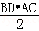=×6×8=24cm²，
∵S_{菱形ABCD}=BC×AE，
∴BC×AE=24，
∴AE==cm．
故答案为：cm．
【点评】此题考查了菱形的性质，也涉及了勾股定理，要求我们掌握菱形的面积的两种表示方法，及菱形的对角线互相垂直且平分．

三．解答题（共3小题）
19．（2016•苏州）如图，在菱形ABCD中，对角线AC、BD相交于点O，过点D作对角线BD的垂线交BA的延长线于点E．
（1）证明：四边形ACDE是平行四边形；
（2）若AC=8，BD=6，求△ADE的周长．
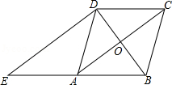
【分析】（1）根据平行四边形的判定证明即可；
（2）利用平行四边形的性质得出平行四边形的周长即可．
【解答】（1）证明：∵四边形ABCD是菱形，
∴AB∥CD，AC⊥BD，
∴AE∥CD，∠AOB=90°，
∵DE⊥BD，即∠EDB=90°，
∴∠AOB=∠EDB，
∴DE∥AC，
∴四边形ACDE是平行四边形；
（2）解：∵四边形ABCD是菱形，AC=8，BD=6，
∴AO=4，DO=3，AD=CD=5，
∵四边形ACDE是平行四边形，
∴AE=CD=5，DE=AC=8，
∴△ADE的周长为AD+AE+DE=5+5+8=18．
【点评】此题考查平行四边形的性质和判定问题，关键是根据平行四边形的判定解答即可．

20．（2016•济宁）如图，正方形ABCD的对角线AC，BD相交于点O，延长CB至点F，使CF=CA，连接AF，∠ACF的平分线分别交AF，AB，BD于点E，N，M，连接EO．
（1）已知EO=，求正方形ABCD的边长；
（2）猜想线段EM与CN的数量关系并加以证明．
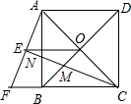
【分析】（1）根据正方形的性质以及勾股定理即可求得AC的长，再证得EO是△AFC的中位线，从而得△EOM∽△CBM以及对应边的比，知道EO与BC的数量关系后可求BC；
（2）根据等腰三角形三线合一的性质证得CE⊥AF，进一步得出∠BAF=∠BCN，然后通过证得△ABF≌△CBN得出AF=CN，进而证得△ABF∽△COM，根据相似三角形的性质和正方形的性质即可证得CN=CM．结合（1）求得的EM与CM的关系，可得EM与CN的数量关系．
【解答】解：（1）∵四边形ABCD是正方形，
∴CA==BC．
∵CF=CA，CE是∠ACF的角平分线，
∴E是AF的中点．
∵E、O分别是AF、AC的中点，
∴EO∥BC，且EO=CF，
∴△EOM∽△CBM，
∴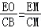．
∵CF=CA=CB，
∴=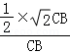=．
∵EO=，
∴BC=2．
∴正方形ABCD的边长为1；

（2）EM=CN．
证明：∵CF=CA，AF是∠ACF的平分线，
∴CE⊥AF，
∴∠AEN=∠CBN=90°，
∵∠ANE=∠CNB，
∴∠BAF=∠BCN，
在△ABF和△CBN中，
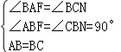，
∴△ABF≌△CBN（AAS），
∴AF=CN，
∵∠BAF=∠BCN，∠ACN=∠BCN，
∴∠BAF=∠OCM，
∵四边形ABCD是正方形，
∴AC⊥BD，
∴∠ABF=∠COM=90°，
∴△ABF∽△COM，
∴=，
∴==，
即CM=CN．
由（1）知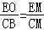=，
∴EM=CM=×CN=CN．
【点评】本题考查了正方形的性质，勾股定理的应用，等腰三角形三线合一的性质，三角形全等的判定和性质，三角形相似的判定和性质，熟练掌握性质定理是解题的关键．

21．（2016•青岛）已知：如图，在▱ABCD中，E，F分别是边AD，BC上的点，且AE=CF，直线EF分别交BA的延长线、DC的延长线于点G，H，交BD于点0．
（1）求证：△ABE≌△CDF；
（2）连接DG，若DG=BG，则四边形BEDF是什幺特殊四边形？请说明理由．
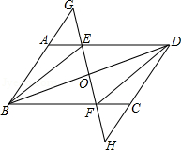
【分析】（1）由平行四边形的性质得出AB=CD，∠BAE=∠DCF，由SAS证明△ABE≌△CDF即可；
（2）由平行四边形的性质得出AD∥BC，AD=BC，证出DE=BF，得出四边形BEDF是平行四边形，得出OB=OD，再由等腰三角形的三线合一性质得出EF⊥BD，即可得出四边形BEDF是菱形．
【解答】（1）证明：∵四边形ABCD是平行四边形，
∴AB=CD，∠BAE=∠DCF，
在△ABE和△CDF中，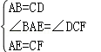，
∴△ABE≌△CDF（SAS）；
（2）解：四边形BEDF是菱形；理由如下：如图所示：
∵四边形ABCD是平行四边形，
∴AD∥BC，AD=BC，
∵AE=CF，
∴DE=BF，
∴四边形BEDF是平行四边形，
∴OB=OD，
∵DG=BG，
∴EF⊥BD，
∴四边形BEDF是菱形．
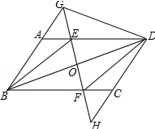
【点评】此题考查了平行四边形的性质、全等三角形的判定与性质、菱形的判定．熟练掌握平行四边形的性质，证出四边形BEDF是平行四边形是解决问题（2）的关键．

